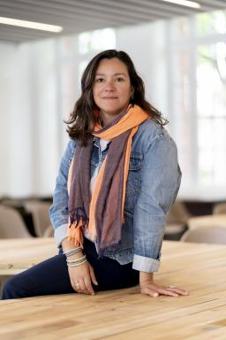 Gabriela Ahlers Vergara Maîtresse de conférences à l'Institut Catholique de Paris. Responsable d'études de la licence en sciences de l'éducation au campus de Rouen.

Présentation

Après des études en éducation à la Pontificia Universidad Católica de Valparaíso entre, je suis devenue enseignante en divers contextes éducatifs chiliens.
J’ai continué mes études par un doctorat en sciences de l’éducation à l’Université de Rouen Normandie. En 2022 j’ai soutenu la thèse « Jardín sobre Ruedas, une recherche en camionnette au Chili » dirigée par Jean-Luc Rinaudo (université de Normandie) et Cynthia Adlerstein Grimberg (Pontificia Universidad Católica de Chile).
Ce travail de recherche centré sur le Jardín sobre Ruedas, un dispositif d’école maternelle itinérante au Chili avait pour objectif la compréhension des dynamiques collaboratives au sein de cette école. Par les biais d'une approche inductive et des méthodes qualitatives comme l’observation et les entretiens, cette démarche est centrée sur l’individu en relation.Actuellement je suis maitresse de conférences à l’Institut Catholique de Paris.
Mes recherches aujourd'hui s’intéressent aux pratiques collaboratives, aux alliances éducatives entre les familles et l'école et aux dynamiques sous-jacentes qui favorisent un lien entre les différents acteurs éducatifs. Ces axes incluent les pratiques enseignantes, les questions pédagogiques et l’éducation itinérante en différents contextes éducatifs.
Je suis membre du laboratoire « Religion, culture et société » et participe à l'équipe « fragilités et institutions ». Je suis également membre associée au laboratoire CIRNEF et membre de l’AECSE.

Publications

Communication dans un congrès (1)

Paulo Freire : une pensée, une inspiration pour une pédagogie sociale émancipatrice ?
Émilie Dubois,Gabriela Ahlers Vergara
Colloque international : Pour une praxis des territoires oubliés - Chapitre I. Freire hoje, Approcher, UMR EFTS (Université de Toulouse); LISEC; CIRNEF, Oct 2021, Toulouse, France
Communication dans un congrès
hal-04967339v1

Article dans une revue (2)

Paulo Freire : une pensée, une inspiration pour une pédagogie sociale émancipatrice ?
Émilie Dubois,Gabriela Ahlers Vergara,Laurent Lescouarch
Les Dossiers des sciences de l'éducation, 2020, Freire Hoje, Freire Hoy, 44, [15 p.]. ⟨10.4000/dse.4764⟩
Article dans une revue
halshs-04196484v1
Construire des relations coéducatives. Le cas d’une école itinérante au Chili
Jean-Luc Rinaudo,Gabriela Ahlers Vergara
Revue internationale de l'éducation familiale, 2018, École et familles en situation de précarité : un lien fragile à renforcer, 2 (44), pp.131-152
Article dans une revue
hal-02119081v1

